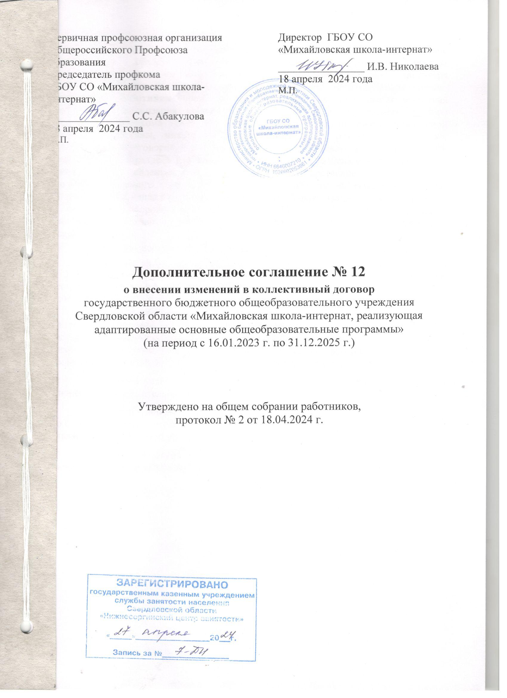

Работодатель - государственное бюджетное общеобразовательное учреждение Свердловской области «Михайловская школа-интернат, реализующая адаптированные основные общеобразовательные программы», в лице директора Николаевой Ирины Викторовны (далее - ГБОУ СО «Михайловская школа-интернат»), и Работники учреждения, интересы которых представляет первичная профсоюзная организация Общероссийского Профсоюза образования, в лице председателя профкома ГБОУ СО «Михайловская школа-интернат» Абакуловой Светланы Сергеевны, вместе именуемые Стороны, в результате проведения коллективных переговоров, в соответствии со ст. 44 Трудового кодекса Российской Федерации, п. 1.9 раздела 1 «Общие положения», п. 9.3 раздела 9 «Заключительные положения» коллективного договора государственного бюджетного общеобразовательного учреждения Свердловской области «Михайловская школа-интернат, реализующая адаптированные основные общеобразовательные программы» от 17.01.2020 г. (сроком действия с 16.01.2023 г. по 31.12.2025 г.) (далее – коллективный договор), заключили настоящее дополнительное соглашение о нижеследующем:
Стороны договорились внести в коллективный договор следующие изменения:
1. Абзац третий пункта 48 Главы 5 «Компенсационные выплаты» приложения № 3 «Положение об оплате труда работников ГБОУ СО «Михайловская школа-интернат» к коллективному договору (в ред. дополнительного соглашения № 11 от 25.01.2024) изменить и читать в следующей редакции: «
- «за выполнение функций классного руководителя: 100 руб. в расчете на одного обучающегося из областного бюджета; из расчета 10 000 рублей из федерального бюджета; (перерасчет размеров доплат за классное руководство в связи с изменением количества обучающихся производится со следующего месяца после изменения количества обучающихся в большую либо в меньшую сторону);».
2. Остальные условия коллективного договора и приложений к нему остаются неизменными и обязательными для исполнения Сторонами.
3. Настоящее дополнительное соглашение вступает в силу со дня подписания его Сторонами, распространяет свое действие на отношения, возникшие с 01.03.2024, и является неотъемлемой частью коллективного договора.
4. Настоящее дополнительное соглашение составлено в трех экземплярах, имеющих одинаковую юридическую силу.

